Tipos de dispositivos de almacenamiento:
-Magnéticos:
- Cinta: película plástica con material magnetizado en su superficie.
- LMR (Grabación Magnética Longitudinal) y PMR (Grabación Magnética Perpendicular).
- Los ceros y los unos son representados con partículas polarizadas hacia un lado u otro
- Casete: música analógica y datos.
- Videos: VHS
- Disquetes: película de poliéster impregnada con partículas magnéticas.
- Discos duros magnéticos: HDD (Unidad de disco duro)
- Partes físicas: cabezas, brazo mecánico, ejes motores, motor movimiento brazo mecánico y platos, platos, caras
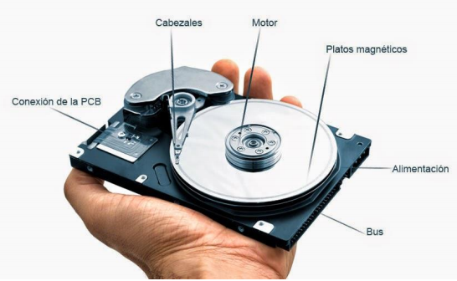
- Partes lógicas: pistas, cilindros, sectores, clústers.
- -CMR (Convencional Magnetic Recording): Evolución del PMR que disminuye cada vez más el tamaño del cabezal.
- -SMR (Shingled Magnetic Recording): basado en PMR, elimina el espacio de guarda entre pistas. Llega a superponer pistas.
-Óptico: base de policarbonato, capa metálica, graba info con un láser (crea hoyos quemando el material metálico (aluminio) hoyo=0, sin hoyo = 1).
- CD-ROM: (memoria solo de leer) lectura grabable y regrabable.
- DVD: los hoyos son más pequeños y las pistas más juntas (puede tener 2 caras de datos)
- Blu-Ray: más datos que un DVD y alta definición. Láser azul-violeta
-Electrónico/eléctrico: los datos se almacenan en semiconductores. Los ceros y los unos se representan con electrones almacenados y no almacenados.
- Discos/m2/PCI express: como si fuera un disco echo de RAM.
- Pendrives de memoria flash.
- Tarjetas de memoria flash.
- SD,MiniSD, microSD, MMC, SM,XD
- TIPOS:
- Memorias volatiles SDRAM: muchos discos se basaronen esta memoria
- Memorias no voloatiles EEPROM: formada por 1 transisitor
- Memoria no volatile FLASH: formada por NOR o AND

